睡眠キャンペーン
「お父さん、ちゃんと眠れてる？」
働き盛りのお父さん、こんなことはありませんか？
眠れない日が続くのは、
心の健康の黄信号なんだって。
我慢して、よけいにこじらせちゃダメだよ。

◎ 疲れているのに2週間以上
眠れない日が毎日続いている。
◎ 食欲がなく、体重が減っている。
◎ だるくて意欲がわかない。

不眠は、脳の最初の疲れのサイン
もしかしたら、それは、
「うつ」かも・・・・

〇「うつ」になると、眠れない日が毎日続き、全身がだるくて、
食欲もなくなるなど、体調がどんどん悪くなります。
〇睡眠と食欲という生きていく基本がむしばまれるので、
気力や頑張りで「うつ」を克服するのは困難です。

不眠が続くときは
かかりつけ医や専門機関にご相談ください。
「うつ」は薬での治療効果が期待できます。

●「うつ」は自分では気付きにくいものです。特に中高年の方にはその傾向があります。ご家族や会社の人など身近な方が、一緒に相談機関を訪ねたり、受診することが大切です。
●もし、ご本人が躊躇するのであれば、
まず家族や会社の方だけでも相談に行ってみましょう。
富山県中部厚生センター 上市町保健センター
富山県中新川郡上市町横法音寺４０ 富山県中新川郡上市町湯上野１１７６
電話：０７６－４７２－１２３４ 電話：０７６－４７３－９３５５

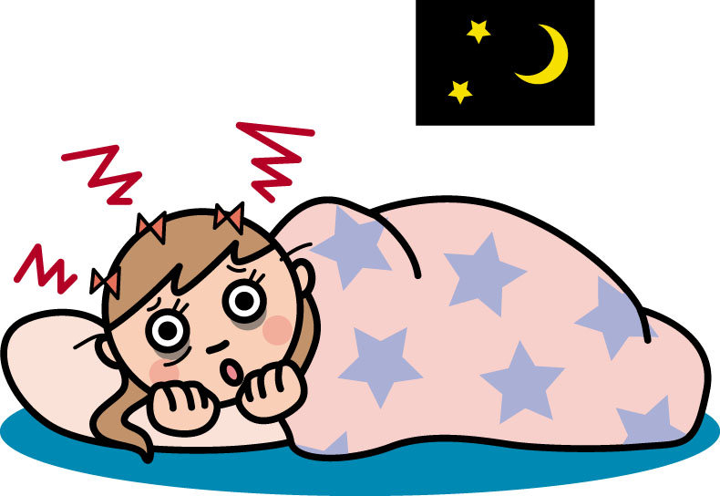
睡眠は健康管理の基本！ より良い眠りを得るために
「寝つき」についての睡眠テスト
以下の｢寝つき｣に関する７つの質問で、自分に当てはまるものがいくつあるか選んでください。
 | 項 目 | はい | いいえ
１ | 就寝時刻が1時間以上異なる夜が週に３日以上ある
２ | 就寝前の１時間以内に、熱い風呂に入ったり、激しい運動をすることが多い
３ | 就寝前の１時間以内に、コンビニエンスストアに行くことが多い
４ | 就寝直前まで携帯メールのやりとりをしたり、仕事のことで頭を悩ますことが多い
５ | 就寝前の１時間以内に、夜の食事をとることが多い
６ | 就寝前までお酒を飲んでいることが多い
７ | 寝室の環境や寝具に注意をはらうことは、ほとんどない
＊ 質問は、国立精神･神経センター精神保健研究所・老人精神保健研究所長 白川修一郎博士考案
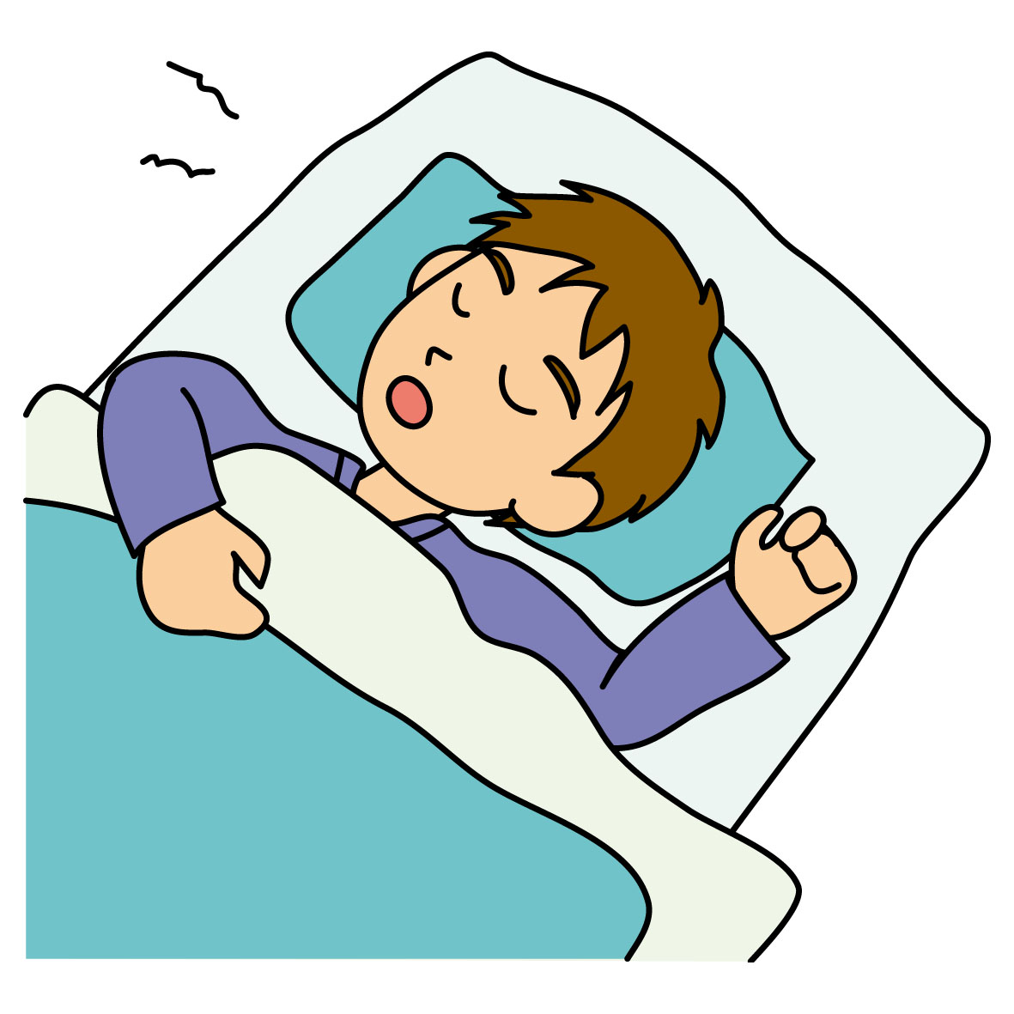
さて、みなさんはいくつの質問が当てはまりましたか？気になる結果は、以下のとおりです。

《５項目以上》 ～非常に危険です！入眠困難緊急警報発令中！
《２～４項目》 ～かなり危険です！入眠困難警報発令中！
《１項目》 ～気をつけましょう！入眠困難注意報発令中！
《０項目》 ～今のところは心配ありません。

寝つき度をよくするための工夫
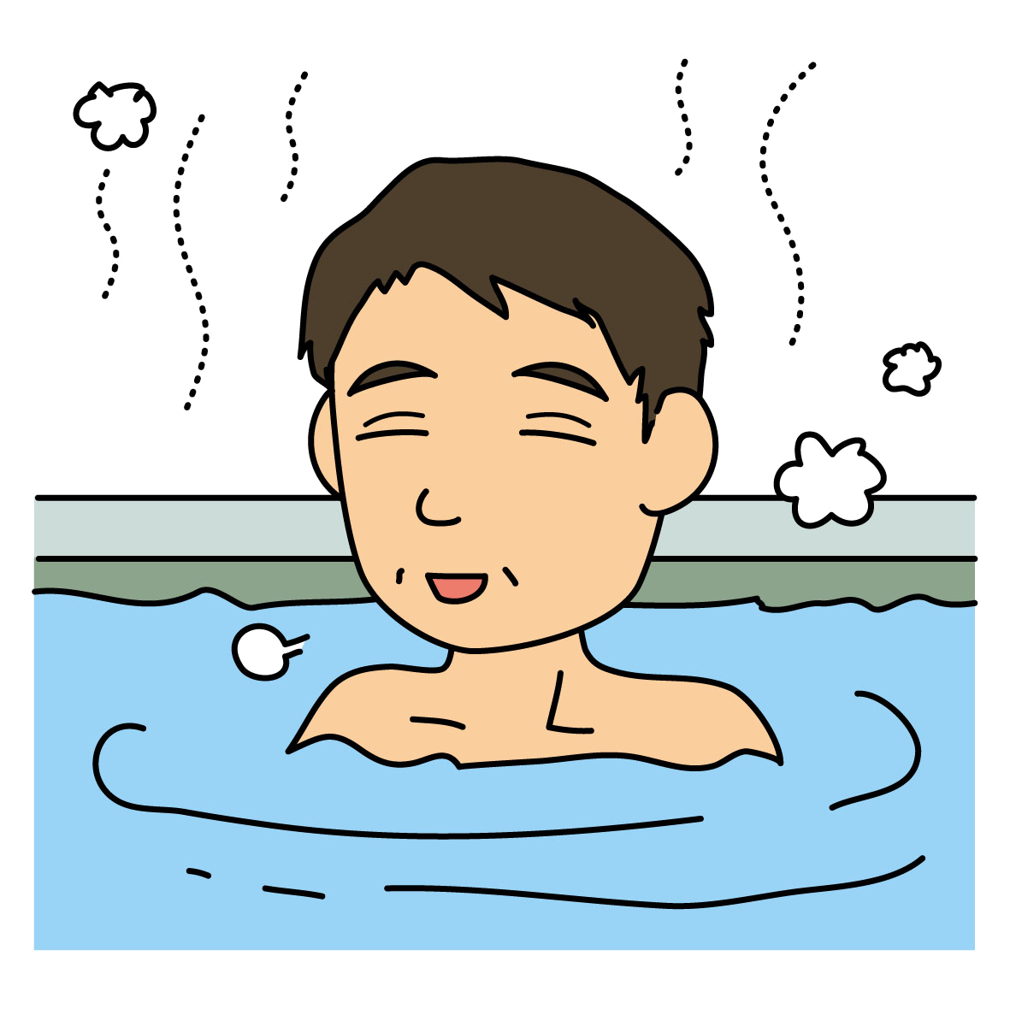
１．｢生体リズム｣は快眠の必要条件。起床時刻と明るい光が寝つきを決める。
決まった時刻に起床し、明るい光を浴びよう！
２．体温が寝つきを左右する。熱いお風呂よりも、ぬるめのお風呂にゆっくりと！
３．明るさで夜のホルモン「メラトニン」の分泌が抑制される。寝る時は部屋の電気を切ろう！
＊24時間明るい生活を送っていると、体内時間が狂ってしまいます。夜は暗いものと身体に覚えさることが大切。
４．脳の興奮が寝つきを悪くする。 悩み事は紙に書き出し、悩みながら眠らない！
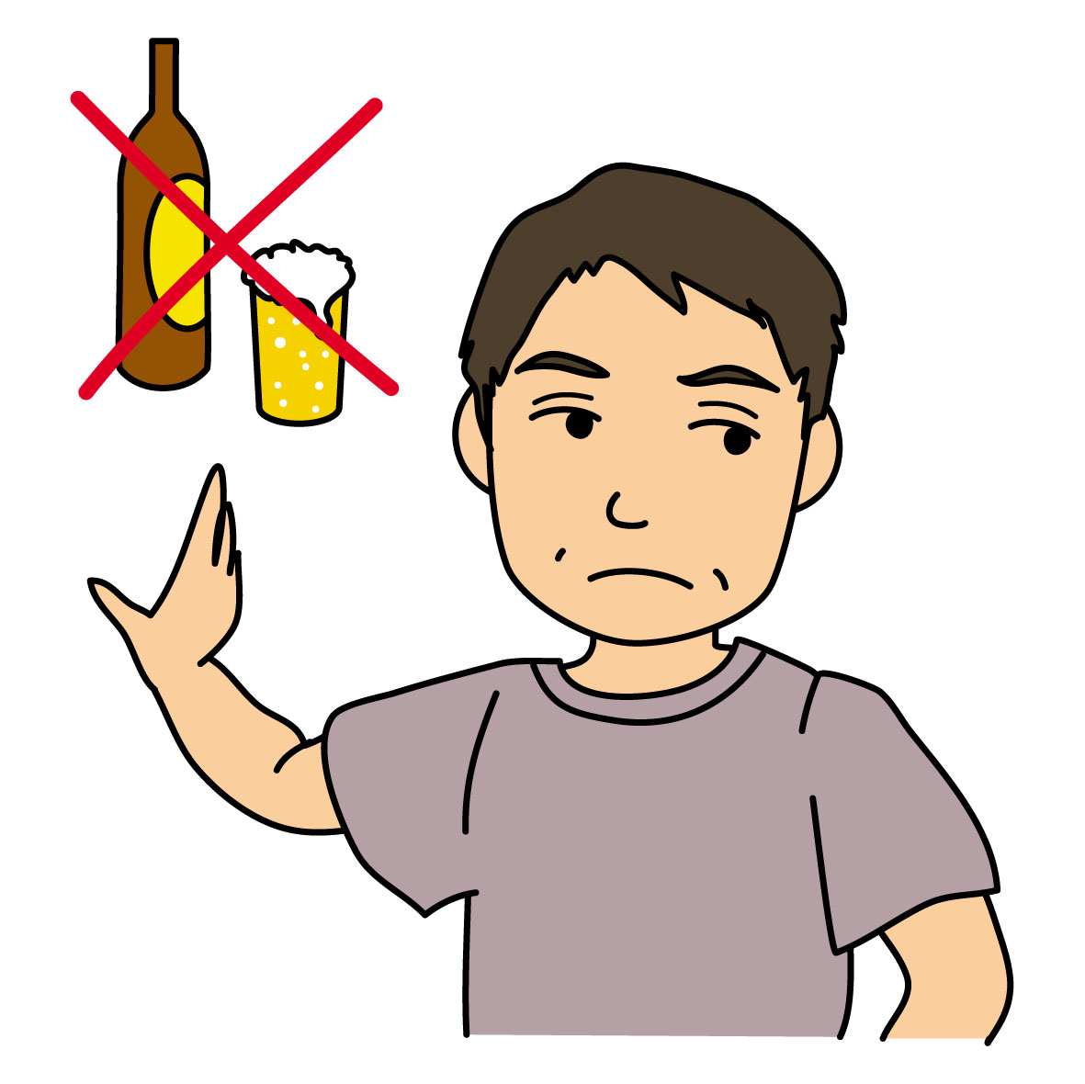
５．食事のタイミングが寝つきを決める。寝る直前には食べない！寝酒はやめよう！
＊寝酒は、眠って3時間ほどたつと深い眠りに移行するのを妨げたり、利尿作用があり、熟睡を妨げます。
富山県中部厚生センター 富山県中新川郡上市町横法音寺４０ 電話：０７６－４７２－１２３４

